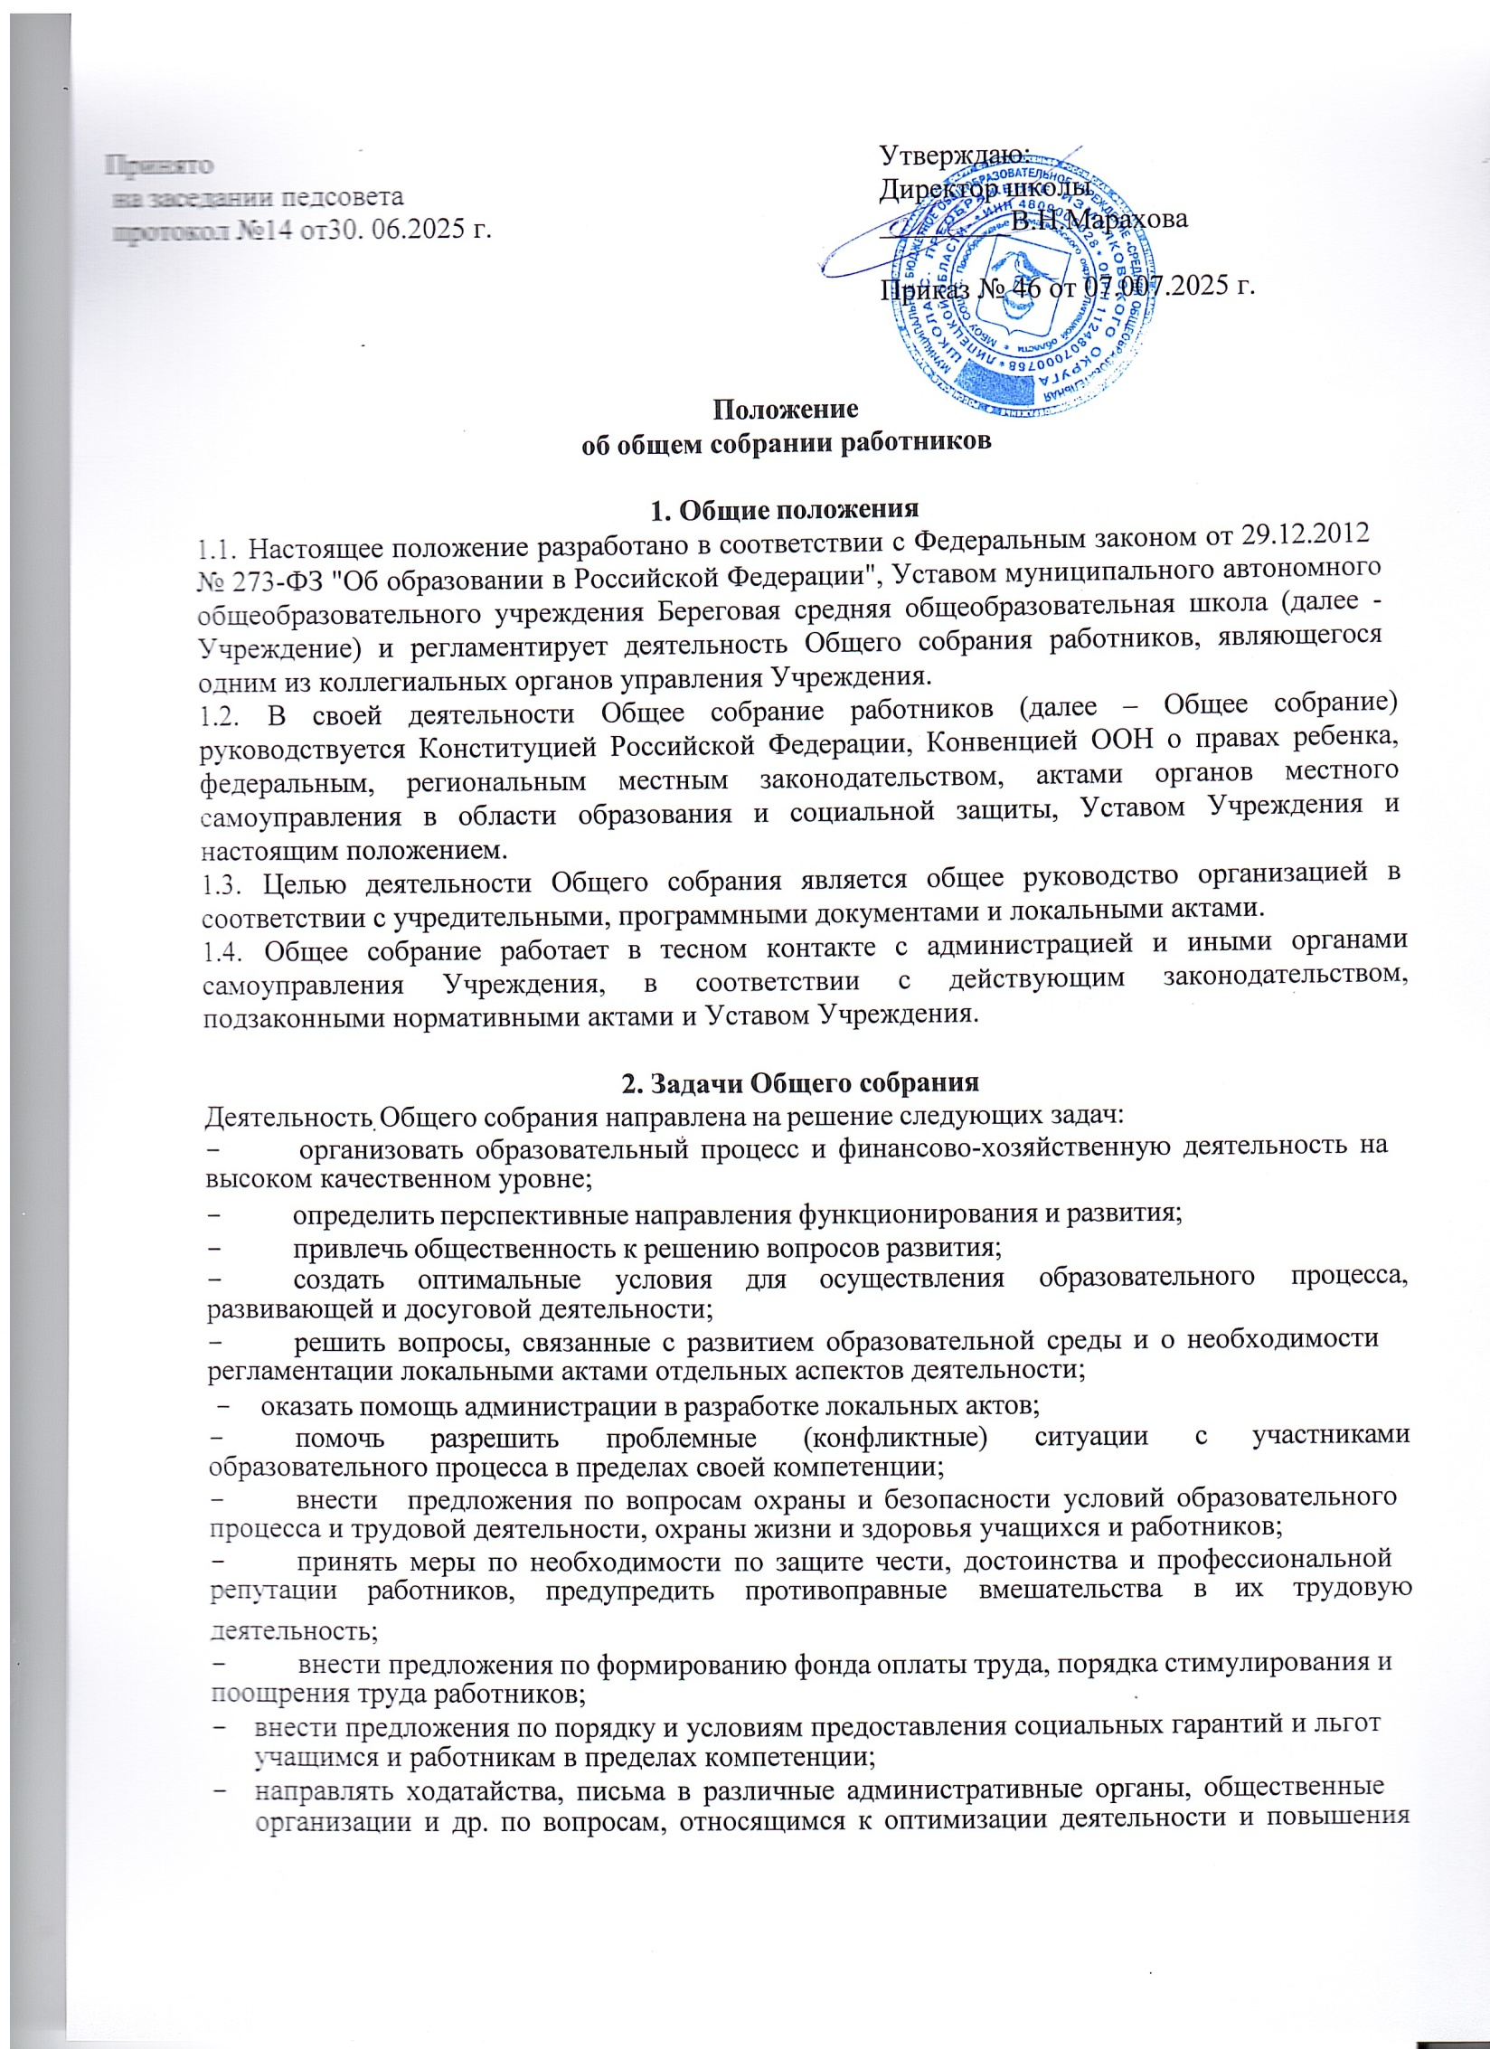

качества оказываемых образовательных услуг.

# Компетенция Общего собрания

Компетенция общего собрания:

1. Участие в разработке и принятии Коллективного договора, Правил внутреннего трудового распорядка, изменений и дополнений к ним;
2. Принятие иных локальных актов, регламентирующих деятельность образовательной организации, предусмотренных Уставом образовательной организации;
3. Разрешение конфликтных ситуаций между работниками и администрацией образовательной организации;
4. Контроль за работой пищеблока и медицинских учреждений в целях охраны и укрепления здоровья детей и работников образовательной организации;
5. Контроль за выполнением Устава, внесение предложений по устранению нарушений Устава
6. Ходатайство о поощрении работников из числа вспомогательного персонала;
7. Обсуждение вопросов состояния трудовой дисциплины и действия по ее укреплению;
8. Содействие в подготовке Учреждения к новому учебному году, в укреплении учебно- материальной базы учреждения, ремонте зданий, помещений, инвентаря, мебели.

Полномочия коллектива Учреждения по принятию устава учреждения, изменений устава осуществляются общим собранием работников Учреждения.

* + Общее собрание созывается по мере необходимости, но не реже 2 раза в год. Руководитель Учреждения объявляет о дате проведения общего собрания не позднее, чем за три дня до его созыва.
  + Вопросы для обсуждения на общем собрании вносятся членами общего собрания. С учетом внесенных предложений формируется повестка заседания общего собрания.
  + Общее собрание не вправе рассматривать и принимать решения по вопросам, не отнесенным к его компетенции настоящим Уставом.
  + Общее собрание не вправе выступать от имени Учреждения.

# Организация деятельности Общего собрания

* 1. В состав Общего собрания входят все работники Учреждения, кроме внешних совместителей.
  2. На заседания Общего собрания могут быть приглашены представители Учредителя, общественных организаций, органов муниципального и государственного управления. Лица, приглашенные на собрание, пользуются правом совещательного голоса, могут вносить предложения и заявления, участвовать в обсуждении вопросов, находящихся в их компетенции.
  3. Руководство Общим собранием осуществляет Председатель, которым по должности является руководитель организации. Ведение протоколов Общего собрания осуществляется секретарем, который избирается на первом заседании Общего собрания сроком на один календарный год. Председатель и секретарь Общего собрания выполняют свои обязанности на общественных началах.
  4. Председатель Общего собрания:
     + организует деятельность Общего собрания;
     + информирует членов общего собрания о предстоящем заседании не менее чем за 3 дня
     + организует подготовку и проведение заседания дней до его проведения
     + определяет повестку дня;
     + контролирует выполнение решений.
  5. Деятельность совета осуществляется по принятому на учебный год плану.
  6. Общее собрание считается правомочным, если на нем присутствует не менее 50% членов трудового коллектива.
  7. Решения Общего собрания принимаются открытым голосованием.
  8. Решения Общего собрания:
     + считаются принятыми, если за них проголосовало не менее 2/3 присутствующих;
     + являются правомочными, если на заседании присутствовало не менее 2/3 членов совета;
     + после принятия носят рекомендательный характер, а после утверждения руководителем учреждения становятся обязательными для исполнения;
     + доводятся до всего трудового коллектива учреждения не позднее, чем в течение трех рабочих дней после прошедшего заседания.

# Ответственность Общего собрания

* 1. Общее собрание несет ответственность:
     + за выполнение, выполнение не в полном объеме или невыполнение закрепленных за ним задач;
     + соответствие принимаемых решений законодательству Российской Федерации, подзаконным нормативным правовым актам, Уставу.
     + за компетентность принимаемых решений.

# Делопроизводство Общего собрания

* 1. Заседания Общего собрания оформляются протоколом.
  2. В книге протоколов фиксируются:
     + дата проведения;
     + количественное присутствие (отсутствие) членов трудового коллектива;
     + приглашенные (ФИО, должность);
     + повестка дня;
     + выступающие лица;
     + ход обсуждения вопросов;
     + предложения, рекомендации и замечания членов трудового коллектива и приглашенных лиц;
     + решение.

Протоколы подписываются председателем и секретарем Общего собрания.Нумерация протоколов ведется от начала календарного года.

* 1. Книга протоколов Общего собрания нумеруется постранично,

прошнуровывается, скрепляется подписью руководителя и печатью.

* 1. Книга протоколов Общего собрания хранится в делах и передается по акту (при смене руководителя, передаче в архив).

# Заключительные положения

* 1. Изменения и дополнения в настоящее положение вносятся Общим собранием и принимаются на его заседании.
  2. Положение действует до принятия нового положения, утвержденного на Общем собрании трудового коллектива в установленном порядке.